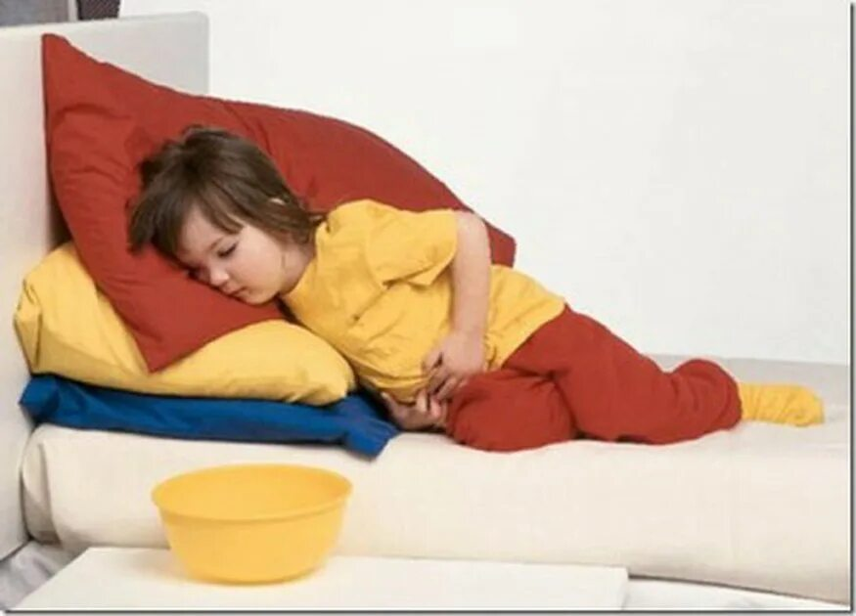
Как защититься летом от кишечной инфекции.

Наступает время изобилия не только фруктов, овощей, ягод, но и время инфекционных заболеваний, когда наслаждаясь дарами лета, мы можем, не соблюдя правила личной гигиены, подвергнуть себя и наших детей серьёзным заболеваниям.
В летний период острые кишечные инфекционные заболевания являются самыми распространенными заболеваниями.
Летом пища подвергается большему риску загрязнения вредными микробами, чем в любое другое время года, в виду повышения температуры, появления мух, которые переносят микробы и других факторов. Кроме того, в этот период мы больше времени проводим на улице, где и принимаем пищу, будь то семейный пикник на пляже или барбекю на даче у друзей.
Кишечные инфекции могут протекать как острый гастрит (с рвотой), энтерит (с поносом), гастроэнтерит (и с рвотой, и с поносом), энтероколит (с поражением всего кишечника). После попадания микробов в организм заболевание начинается через 6-48 часов.
Чтобы избежать острых кишечных инфекций необходимо:
- строго соблюдать правила личной гигиены, чаще и тщательно мыть руки с мылом, особенно - перед едой и после посещения туалета;
- использовать в пищу воду гарантированного качества;
- никогда не ешьте сами и не позволяйте своему ребенку угощаться немытыми плодами! Овощи, фрукты, ягоды тщательно мыть перед употреблением под проточной водопроводной водой, а для маленьких детей – кипяченой;
- не приобретать в торговой сети и на рынке надрезанные (или половинки) бахчевых культур (дыни, арбузы), так как с грязной поверхности кожуры грязным ножом продавец переносит болезнетворные микробы и яйца гельминтов на мякоть плода;
- не приобретать продукты питания у случайных лиц или в местах несанкционированной торговли;
- покупая продукты питания, обращать внимание на следующие моменты: смотрите на дату срока годности, нанесённую на упаковку продукта. Продукты с повреждённой упаковкой, побитые фрукты и овощи, и треснувшие яйца испортятся быстрее. И помните, если у вас появились сомнения в безопасности продукта - лучше выбросьте его!
- использовать только чистую упаковку (полиэтилен, контейнеры для пищевых продуктов и т.п.);
- соблюдать правила гигиены при приготовлении горячих и холодных блюд, сроки годности и условия хранения пищевых продуктов, особенно скоропортящихся, сырые продукты и готовую пищу следует хранить раздельно;
- тщательно прожаривать или проваривать продукты, особенно мясо, птицу, яйца и морские продукты;
- в летнее время не держать в открытом виде никакие продукты. После еды все продукты убирайте в холодильник;
- не смешивать свежеприготовленную пищу с остатками от предыдущего дня. Если готовая пища остается на другой день, то перед употреблением ее необходимо подвергнуть термической обработке (прокипятить или прожарить).
- не скапливать мусор и пищевые отходы, не допускать появления мух и тараканов;
- старайтесь содержать посуду, кухонную технику и принадлежности, а также ваши руки и зоны приготовления пищи в чистоте. Тщательно мойте и сушите посуду, разделочные доски и ножи, а также контактирующие поверхности после приготовления сырого мяса, рыбы или птицы; Всегда пользуйтесь разными принадлежностями для сырых и приготовленных продуктов питания;
- полотенца для протирания посуды должны меняться каждый день. Тряпки для обработки столов, полов необходимо ежедневно стирать и просушивать.
Если, несмотря на все меры предосторожности, все же появляются первые признаки острых кишечных инфекций (тошнота, многократная рвота, понос, схваткообразные боли в животе, боли в области желудка), необходимо сразу обратиться за медицинской помощью.
Не применяйте сами и не давайте ребенку при поносе вяжущих (закрепляющих) средств, так как в этом случае течение болезни может осложниться: вместо ускоренного выведения токсинов из организма, вы спровоцируете их накопление.
Только врач может правильно назначить лечение и определить необходимые меры профилактики болезни для лиц, контактирующих с больными. Самолечение опасно для самого больного, т.к. в результате несвоевременного, неправильного лечения развиваются хронические формы болезни.
Берегите свое здоровье и здоровье своих детей!

ФБУЗ «Центр гигиены и эпидемиологии в Хабаровском крае»
г. Хабаровск, ул. Владивостокская 9.

